**冻结功能优化建议**

1. 冻结界面像“货物担保”看齐，功能使用逻辑基础一致，可以有效降低客户学习产品功能使用的时间、学习成本，同时也使我们使用产品的便利性提高。
2. 参考“货物担保”功能的使用逻辑，所有寄存货物都在一个界面按照客户分类，再添加：柜号/批号，物品规格，品牌等条件即可完成冻结货物的选择。

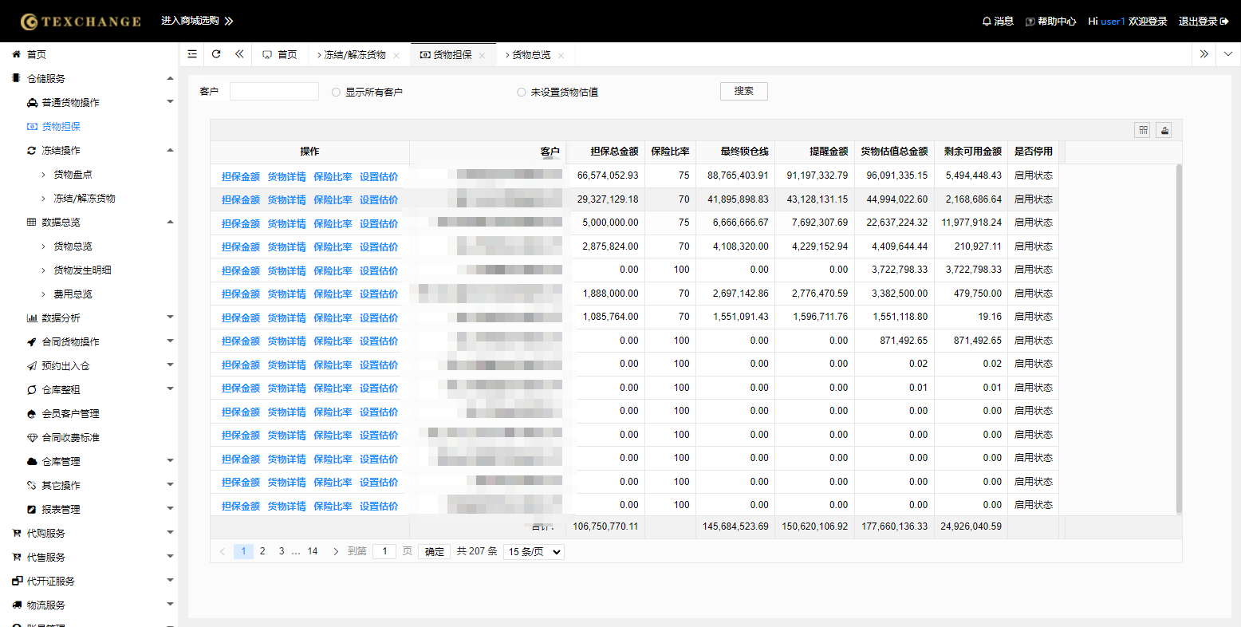

1. **“冻结操作”界面按钮设置（后台端）：**1、未冻结货物详情；2、冻结货物详情；
2. **未冻结货物详情**：此界面为客户明细所有寄存货物的总览界面，与担保功能的“货物详情”界面类似，可自主筛选后勾选所需冻结的货物，点击“添加冻结”按钮，此时再弹出子界面选择冻结货物数量，与所冻结货物的单价等。

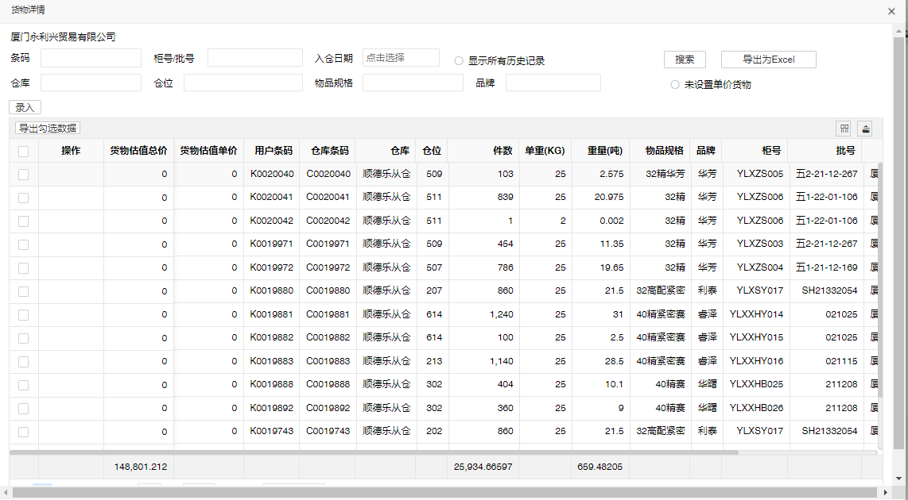

1. **冻结货物详情**：此界面参考“设置估值”内容，已冻结的货物均在其中显示；增加按钮“解冻货物”，在该客户项下勾选好要解冻的货物后点击“解冻货物”，弹出窗口选择要解冻的件数/吨数，同时此界面中可根据柜号/批号，物品规格，品牌等条件进行筛选。

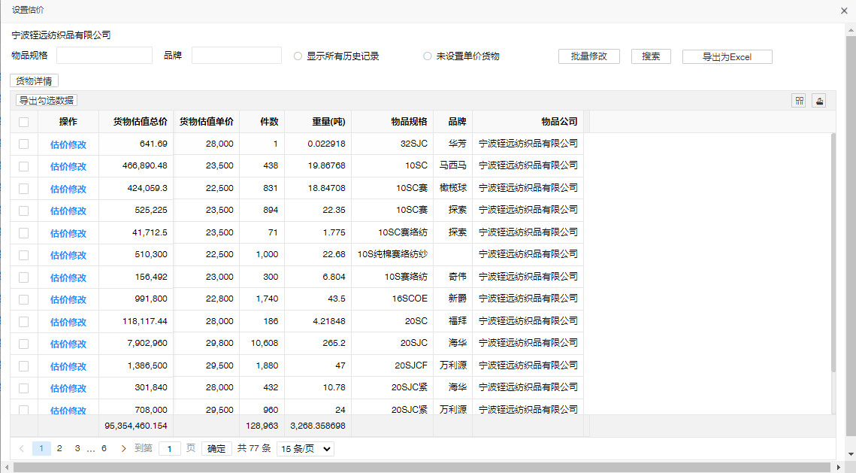

1. 客户端冻结货物申请功能：

参考客户端口的“在库货物”界面，勾选对应货物后添加冻结，弹出次级窗口，选择冻结货物的数量及计划单价，确认后冻结货物的信息在后台端冻结申请明细中出现，待后台人员确认后货物状态转为冻结状态。

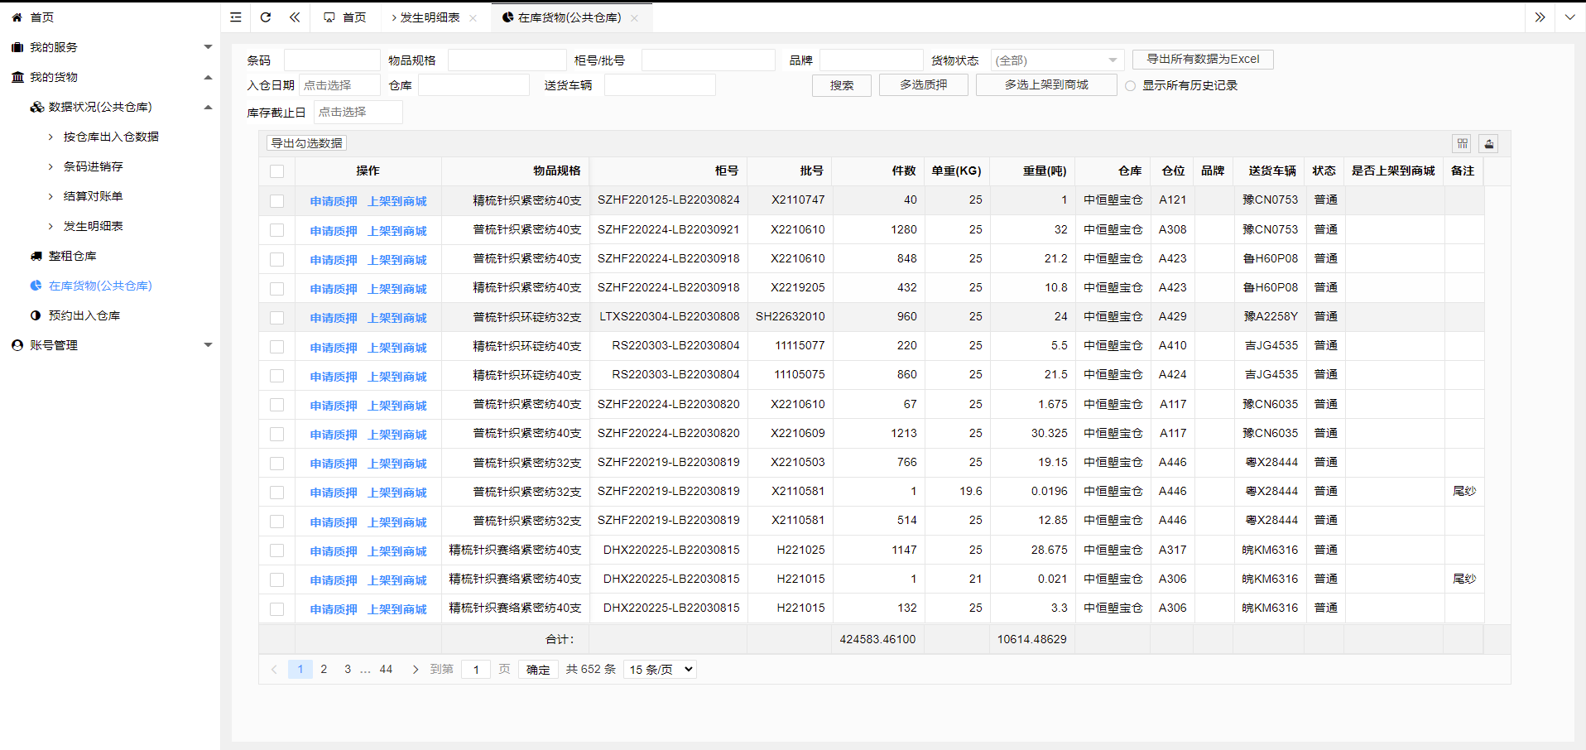

1. “申请明细”界面按钮设置（此界面应分为客户端与后台端）：1、冻结申请明细；2、解冻申请明细；（未完全）

**客户端：（可先不进行设计，等后台端其他功能完善后再添加此功能）**

1. 冻结申请明细：所有已完成冻结操作的货物在此界面中出现，客户可勾选相应货物后点击“解冻货物”，弹出次级窗口，选择要解冻的货物数量后，显示解冻货物所需的金额，确认后该申请在后台端的“解冻申请明细”中出现。
2. 解冻申请明细：在后台端确认解冻货物后，所有已解冻的货物在本界面中出现，标注状态是“已完成”，若后台端未确认则标注状态“未完成”。

**后台端：（可先不进行设计，等其他功能完善后再与客户端一同设计）**

1. 冻结申请明细：客户提交的冻结申请均在本界面中出现，以客户抬头为分类依据，选择详情后弹出次级窗口进入该客户所有的冻结申请，该界面中所有冻结的货物以柜号/批号为分类依据，后续分别有栏目：“品牌”，“规格”，“柜号/批号”，“冻结数量”，“单价”，“总金额”，“仓库”；勾选对应确认的冻结的货物后审批通过或修改价格后审批通过，所有货物状态分为“已审批、未审批、待确认”。
2. 解冻申请明细：在客户端提交“解冻申请”后在该界面中出现，设计逻辑与“冻结申请明细”相同，单据状态分为“已完成、未完成”。